# 新人上手指引

1. 环境准备：

安装nodejs，安装git，具体安装方法自行百度

1. 准备阶段：
2. 从<http://git.yonyou.com/nccloud_hr/nccloud/ncc-web-container/tree/develop>仓库下载前端脚手架
3. 通过命令行进入到刚下载的ncc-web-container目录，执行npm install命令
4. 访问[http://20.12.4.60:7070/gerrit/#/admin/projects/](http://20.12.4.60:7070/gerrit/" \l "/admin/projects/)，并登录
5. 查找需要的模块，这里拿hryf举例

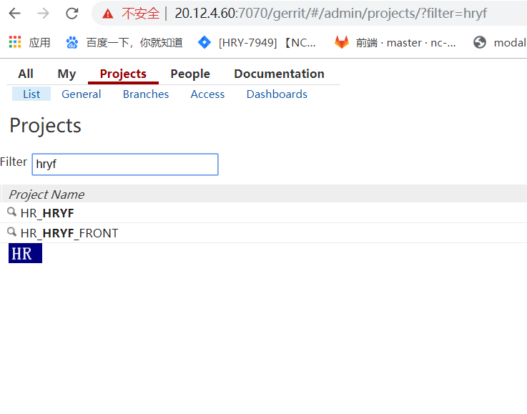

点击HR_HRYF_FRONT，进入页面：

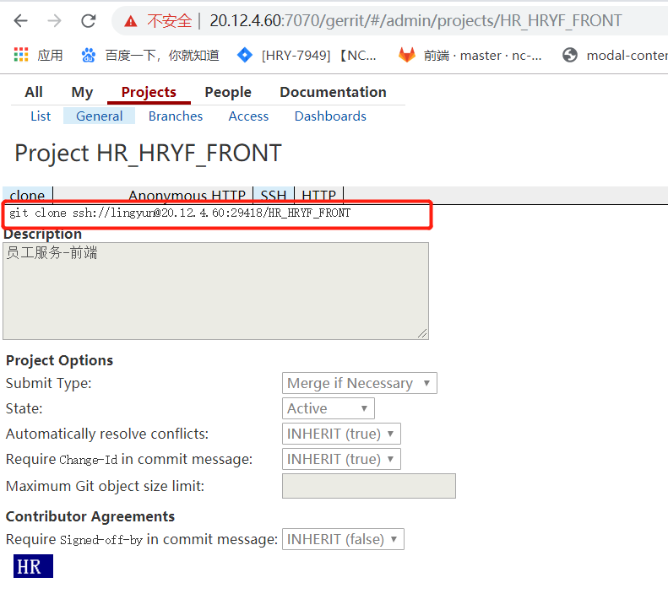

复制上图中标红的语句

1. 通过命令行进入到ncc-web-container/src目录下，讲复制的语句粘贴进命令行，并且在后面添加，hryf。按下回车
2. 通过以上步骤，hryf模块代码，就下载好了，按照同样的步骤，将hrpub模块的代码也下载下来。
3. 开发阶段
4. 下载好之后，通过命令行进入到 ncc-web-container目录下，执行npm run dev 命令，启动本地开发服务器。
5. 访问<http://localhost:3006/> 可以访问到本地开发服务器。
6. 接着就可以进行开发了
7. 本地构建：
8. 通过命令行进入到ncc-web-container目录
9. 执行npm run build命令
10. 在ncc-web-container/dist目录下，找到对应的需要的节点的编译后代码
11. 开发需要的知识：
12. ES6： <http://es6.ruanyifeng.com/>
13. React：<https://react.docschina.org/>

3、HTML、JAVSCRIPT、CSS：<http://www.w3school.com.cn/html/index.asp>